令和3年3月
各 位 様
特定非営利活動法人日本緑化工協会
理事長・技術委員長 中野 裕司
緑化植物分科会長 吉原 敬嗣

アンケートのお願い

拝啓 時下益々ご清栄のこととお慶び申し上げます。
平素は当協会の運営に対し格別のご配慮を賜り厚く御礼申し上げます。

当協会は昭和40年に発足し、平成18年4月に特定非営利活動法人として法人格を取得し、斜面・法面緑化工（植生工）技術の普及・向上・啓発を目的にした活動を55年の長きにわたり実施してきました。
斜面・法面緑化工に関する啓発活動の一環として日本緑化工学会、(一財)日本緑化センター、(一社)全国特定法面保護協会などの後援をいただき、毎年「緑化工技術講習会」を開催し好評を得、毎回、官民大勢の方々に参加いただいております。近年は各県技術管理課(建築・農林)等に対するアンケート結果などによる問題点を踏まえ緑化工技術の標準化に取り組み、「緑化工技術講習会」ではその成果の報告を合わせ行っております。
第41回緑化工技術講習会では、法面緑化工の標準化の一貫として生物多様性保全に配慮した緑化を行うための基本となる「地域性種苗に関する問題」、及び法面緑化工の標準的工法に位置づけられている植生基材吹付工に用いる「植物生育基盤材(吹付基盤材)の品質に関する問題」に関する取り組みについての報告を行いました。また、あわせて環境省の調査「地域性種苗の生産、生物多様性緑化工法の実際」などについての講習を行いました。
・在来ススキの採取(種)範囲に関するアンケートについて

生物多様性保全に配慮した緑化については、法面緑化において生物多様性保全の取り組みが求められてから長年月が経過したにもかかわらず進展しておりません。その理由の一つとして、地域性種苗の入手困難、すなわち市場性の問題(供給体制が確立されていないとの)との指摘が環境省の調査結果ではなされております。このため、当協会緑化植物分科会では地域性種苗の市場形成を推進する方策について検討を行い、「在来『ススキ』の採取(種)範囲区分」を定め地域性種苗の需要拡大による市場形成に関する提案を行った次第です。この提案をもとに、アンケートをお願いする次第です。
ご協力の程、宜しくお願い申し上げます。

・アンケートＷｏｒｄ原稿は、http://www.ryokkakou.jp/annkeito/R03-susuki.docx より
ダウンロードください。
・アンケート回答期日 令和3年3月31日(水)
・アンケート回答先 FAX:０３－５８７６－９０１８ info@ryokkakou.jp

敬具

在来ススキの採取(種)範囲（日本緑化工協会暫定案）について
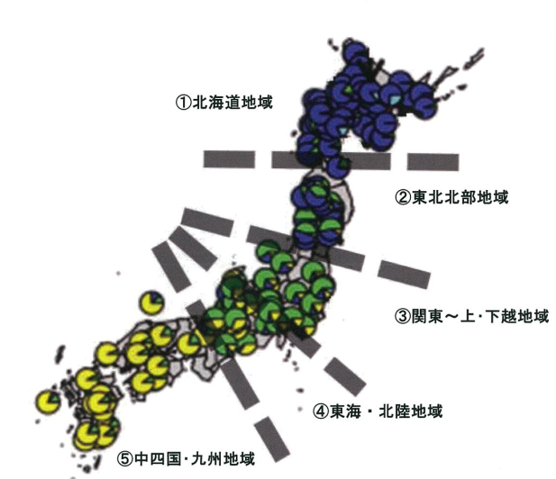
ススキの採取(種)範囲(暫定案)

当協会では在来ススキの採取(種)範囲を、Clarkら(2015)による核DNA の分析結果による①北海道、②北東北、③関東～上･下越、④東海･北陸、⑤中四国･九州の5区分とすることを暫定案として提案する。今回提案したススキの採取(種)範囲(暫定案)は、島嶼部を含むものではなく、環境省による国土区分(試案)に示す6･伊豆諸島、9･沖縄諸島、10･小笠原諸島など離島については自然公園法面緑化指針に準拠した取扱が必要となる。また、自然公園内での取り扱いも同様であり、この採取(種)範囲(暫定案)は、自然公園外の一般地に対し適用するものである。
外来生物法の施行により、斜面･法面緑化において生物多様性保全の取り組みを行うことが求められてから15年以上経過したにもかかわらず、生物多様性保全に配慮した緑化を実施する上での要となる地域性種苗の供給体制の整備がすすまないという現状に鑑み、市場の整備促進のために、僭越ながら暫定案を示したしだいである。
この暫定案をもとに、各地域で在来ススキの市場形成、すなわち在来ススキを用いた法面緑化工の発注についての陳情、提案を行い、市場形成を促したいと考えている。
最初にススキについて地域区分を定めたのは、生物多様性保全と、シカの食害対策の両面の効果が期待できるためである。斜面･法面緑化においてシカの食害対策は大きな課題となっており、生物多様性保全とシカの食害対策の両面を兼ね備えるススキは活用しやすく、市場形成をなしやすいものと判断したからである。
これらについてご勘案の上、アンケートへお答えいただきたくお願い申し上げます。
都道府県境界･在来ススキの採取(種)範囲（日本緑化工協会暫定案）について
在来ススキの市場形成を促すための地域区分は、Clarkら(2015)による核DNA の分析結果により①北海道、②北東北、③関東～上･下越、④東海･北陸、⑤中四国･九州の5区分とし、実際的な採取(種)範囲として、県境を境界とすることが設計を行う上で実際的と考えられる。
以下に、県境に基づいた在来ススキの採取(種)区分(案)を示す。
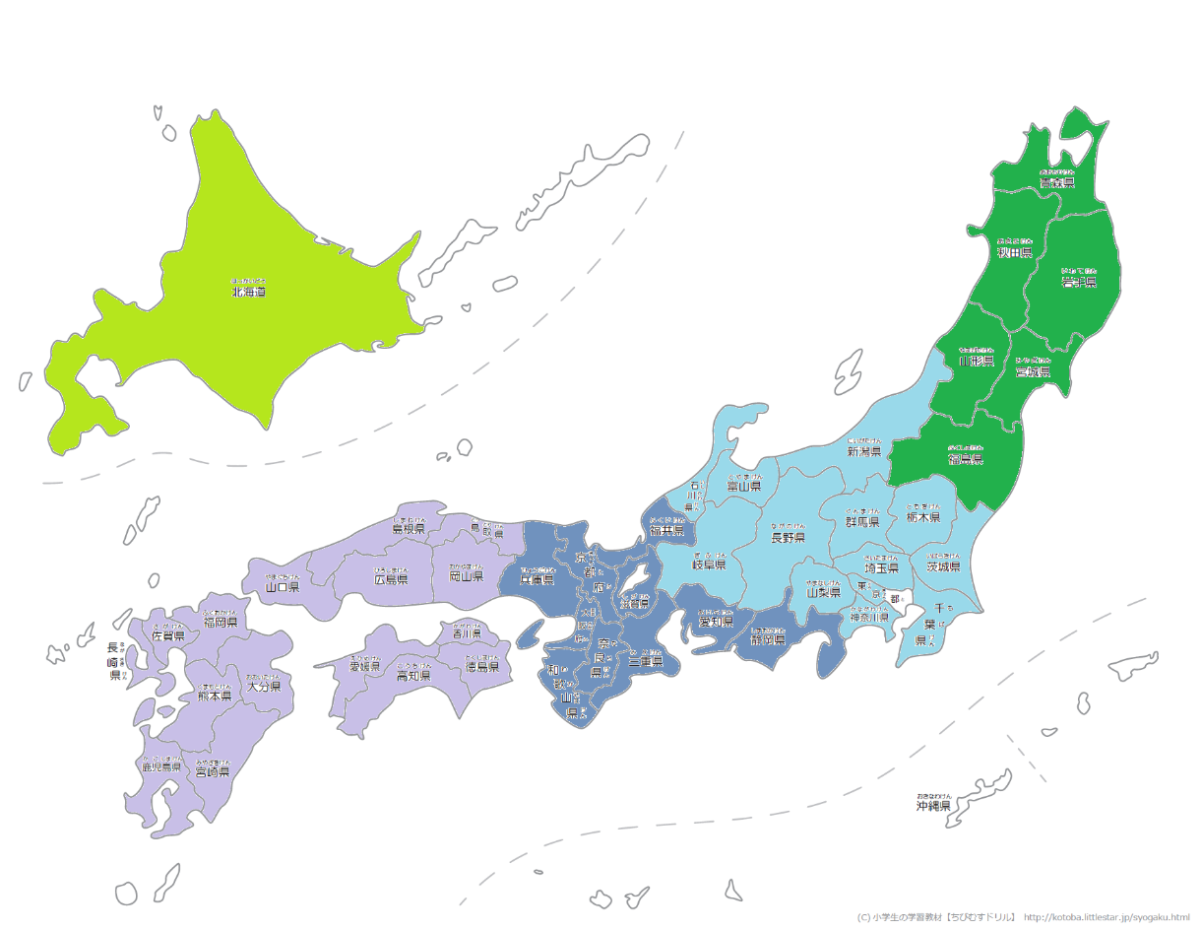
島嶼部
⑤中国･四国･
九州地区 16県
④東海･北陸
地域 10県
③関東･甲信･
上下越地域
13県
②東北地域 6県
①北海道地域
採取(種)  範囲 | 地方  区分 | 都道府県 | 採取(種)  範囲 | 地方  区分 | 都道府県 | 採取(種)  範囲 | 地方  区分 | 都道府県 |  | 採取(種)  範囲 |  | 地方  区分 | 都道府県
①北海道地域 | 北海道 | 01北海道 | ③関東、甲信、  上下越地域  13県 | 関東 | 08茨城県 | ④東海、  北陸地域  10県 | 中部  地方 | 18福井県 |  | ⑤中国、  四国、  九州地区  16県 |  | 中国  地方 | 31鳥取県
②東北地域  6県 | 東北 | 02青森県 |  |  | 09栃木県 |  |  | 22静岡県 |  |  |  |  | 32島根県
 |  | 03岩手県 |  |  | 10群馬県 |  |  | 23愛知県 |  |  |  |  | 33岡山県
 |  | 04宮城県 |  |  | 11埼玉県 |  | 近畿  地方 | 24三重県 |  |  |  |  | 34広島県
 |  | 05秋田県 |  |  | 12千葉県 |  |  | 25滋賀県 |  |  |  |  | 35山口県
 |  | 06山形県 |  |  | 13東京都 |  |  | 26京都府 |  |  |  | 四国  地方 | 36徳島県
 |  | 07福島県 |  |  | 14神奈川県 |  |  | 27大阪府 |  |  |  |  | 37香川県
備考  在来ススキを用いる緑化を一般化するためには、それぞれの地域で500kg/年(17万m2)を設計折り込みし、市場の形成を促すことが必要である。 |  |  |  | 中部  地方 | 15新潟県 |  |  | 28兵庫県 |  |  |  |  | 38愛媛県
 |  |  |  |  | 16富山県 |  |  | 29奈良県 |  |  |  |  | 39高知県
 |  |  |  |  | 17石川県 |  |  | 30和歌山県 |  |  |  | 九州  地方 | 40福岡県
 |  |  |  |  | 19山梨県 |  |  |  |  |  |  |  | 41佐賀県
 |  |  |  |  | 20長野県 |  |  |  |  |  |  |  | 42長崎県
 |  |  |  |  | 21岐阜県 |  |  |  |  |  |  |  | 43熊本県
 |  |  |  |  |  |  |  |  |  |  |  |  | 44大分県
 |  |  |  |  |  |  |  |  |  |  |  |  | 45宮崎県
 |  |  |  |  |  |  |  |  |  |  |  |  | 46鹿児島県
 |  |  |  |  |  |  |  |  | 島嶼部 |  | 沖縄 |  | 47沖縄県
ススキの採取(種)範囲(地域暫定案)

地域性種苗の採取(種)範囲は、生態学的な見地からは地域性に配慮し、できる限り細分化することが好ましく、このため環境省の示した「自然公園法面緑化指針(案)」では「自然公園内」では小流域範囲を採取(種)地としている。自然公園域など生物多様性保全上重要な地域に対しては、事前に予算を付け小流域の範囲で地域性種苗を必要量確保するということが前提となっている。
今回のアンケートは、事前に予算を確保することが困難な自然公園域以外の「一般地」において生物多様性保全に配慮した緑化を可能とするためのものである。
当協会が各県技術管理課(建設･農林)に対し実施したアンケートでは、「一般地」において生物多様性保全に配慮した取り組みを行うものとし発注したが、地域性種苗の入手ができず実施は諦めたという回答が寄せられている。
法面緑化においても生物多様性保全に配慮した緑化を行うことが国の方針として示されたが、植物材料の供給など具体的な方策は示されず、月日を経過させてしまったがための結果といえる。
この間、ヨモギ、ススキなど(外国産)在来植物を多用するという方向へと進み、生物多様性保全とは逆転した取り組みが続けられこととなった。ススキについては夾雑物に混入したとみなされるヨシススキの侵入を招き、(外国産)ススキの販売の自粛が求められ現在に至っている。
国の示す方向との矛盾･齟齬を派生させている訳である。このような状態を打開するためには、在来植物･地域性種苗の市場を造り出すことが必須であり、市場を造り出すためには在来植物の採取(種)範囲を明確にし、市場形成を誘導ことが必要と考え、その第1弾として在来ススキの採取(種)範囲に関する提案を行ったものである。
法面緑化の大多数は公共工事であるから、発注者が地域性種苗を用いた計画･設計を行い発注しなければ市場の形成は永久になされることはない。このため、当協会が毎年実施している「緑化工技術講習会」において、昨年度、在来ススキについて採取(種)範囲、市場形成するための採取(種)量、その際の価格などについて提案を行った。すなわち、市場形成を促すための各地域での最低採取量、及び設計･施工面積を示した。

市場形成を誘導する最低量 ～ 100kg/年/1地域 (各県の年間使用量10～20kg程度、北海道100kg)

すなわち、在来ススキの場合、各県が年間10～20kg程度を設計に組込み、発注するという前提無しには市場の誘導は困難といえる。すなわち、一般地において在来植物を用いての生物多様性保全の取り組みは不可能ということになる。
地域性種苗の採取(種)範囲は、生態学的な見地からはできる限り細分化することは好ましいが、それは地域性種苗を買い取ってくれる、すなわち経済的に成り立つということが大前提となるものであり、生態学的な見地と経済性とのバランスより妥協点を見出すことが重要となる。当提案は、その妥協点を見出すための試みということに留意し、ご意見を賜るならば幸いである。これによって市場が形成され、使用量が増すならば、採取(種)地域区分の細分化が可能となるものと考える。

＜アンケート＞
・アンケートＷｏｒｄ原稿は、
協会HP(http://www.ryokkakou.jp/)からダウンロードすることができます。

１）自然公園以外の「一般地」においても生物多様性を保全に配慮した法面緑化が求められており、推進するためには、地域性種苗の市場形成を促すことが必要となります。市場形成を促すためには採取(種)範囲を明確にし、各発注者が積極的に設計することが求められます。
「一般地」法面に地域性種苗を用いるために、採取(種)範囲を明確にする是非についてご意見をお伺い致します。番号に丸をつけ、ご意見を記載ください。

① 賛成
② 反対
③ その他

ご意見がありましたならばご記載ください。

２）当協会では、「一般地」における地域性種苗の市場形成促進の手始めとし、ススキの採取(種)範囲の設定を行い、他の地域性種苗の採取(種)範囲設定の切っ掛けにしたいと考えております。
地域性種苗の市場形成がなされなかったのは、生物多様性保全に配慮するということだけでは発注サイドのインセンティブに欠けるためと考え、現在問題となっているシカなどによる食害対策を兼ねることが期待できるススキについて市場形成を誘導したいと考えております。
手始めにススキの採取(種)範囲を明確にすることの是非についてご意見をお伺い致します。
番号に丸をつけ、ご意見を記載ください。

① 賛成
② 反対
③ その他

ご意見がありましたならばご記載ください。

３）ススキの採取(種)範囲として別紙「ススキの採取(種)範囲（日本緑化工協会暫定案）について」をご覧いただき、この暫定案に対するご意見をお伺い致します。実際的な採取(種)範囲として、県境を境界とすることが実際的と考えております。番号に丸をつけ、ご意見を記載ください。

① 賛成 ⇒ ５）へ
② 反対
③ その他

ご意見がありましたならばご記載ください。

４）地域性種苗の使用促進、市場形成を誘導する手立てなどについてのご意見をご記載ください。

５）県境を採取(種)境界とした場合の区割りについてご意見を記載ください。

６）法面緑化との関係についてご記入ください。

① 研究者
② コンサルタント
③ 施工
④ 資材
⑤ その他 (

協力ありがとうございました。差し支えなければ、所属・ご連絡先・メールアドレス・ご氏名をお知らせください。アンケート結果をお知らせいたします。

所属：
TEL： FAX：

メールアドレス：

氏名：

お問合せ・アンケート返送先（FAX、メール添付による返送でも結構です）
〒125-0042 東京都葛飾区金町5－35－206
特定非営利活動法人日本緑化工協会 事務局･中野
FAX：03-5660-1664 メールアドレス：info@ryokkakou.jp
提出期限 令和3年3月31日(水)

